http://www3.dataprev.gov.br/cws/contexto/captchar/index_cipost2.html
FACULTATIVO
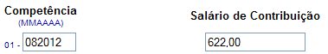

PIS: 11417600491

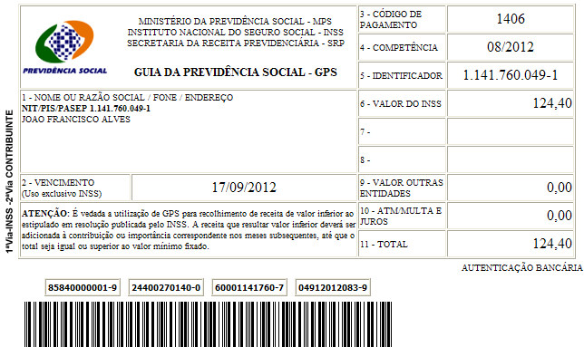

Salário base R$ 622,00

SISBB - SISTEMA DE INFORMACOES BANCO DO BRASIL
10/09/2012 - AUTO-ATENDIMENTO - 16.52.59
1273401273

COMPROVANTE DE PAGAMENTO

CLIENTE: SANDRO TAVARES
AGENCIA: 1273-4 CONTA: 5.742-8
================================================
Convenio GPS - CODIGO DE BARRAS
Codigo de Barras 85840000001-9 24400270140-0
60001141760-7 04912012083-9
Data do pagamento 10/09/2012
Valor Total 124,40
------------------------------------------------
DOCUMENTO: 091002
AUTENTICACAO SISBB: 0.61D.883.E5A.E5E.681

